Prénom : Danièle  Âge chronologique: 78 ans (20 ans dans ma tête)  Singularité : de bonne humeur | 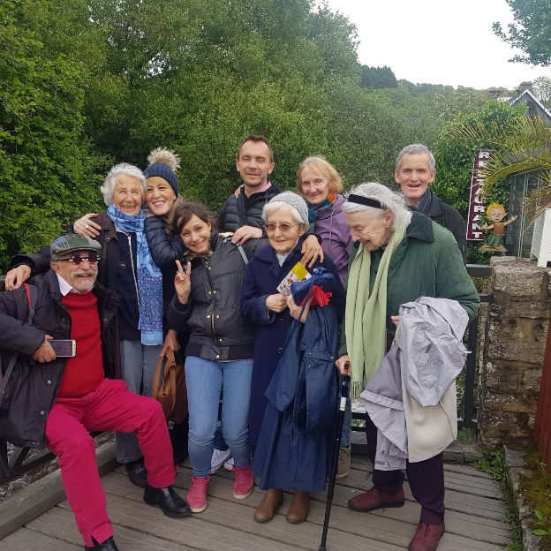  Danielle au 2ème rang au milieu des participants du séjour Bretagne avec les seniors de la MQ et de l’EHPAD
Nom du Centre Social : Maison de quartier Notre - Dame
Ville : Versailles
Département : 78

Depuis combien de temps venez-vous au Centre Social ?
Depuis une dizaine d’année
Pour quoi / Comment êtes-vous venu ici pour la première fois ?
Je suis très active, j’ai connu le centre par le bouche à oreille et les activités proposées m’ont plu
Aujourd’hui, à quoi participez-vous au Centre Social ?
Je participe au scrabble, à la chorale, au café et aux ateliers mémoire
Pouvez-vous me raconter / citer quelque chose qui vous a marqué au centre social ?
La compétence du personnel, la gentillesse des accueillantes, toujours à l’écoute
À votre avis, quel est le secret du Centre Social ?
La convivialité, l’accueil, la diversité, la bonne humeur
Si vous deviez décrire le Centre Social à un.e ami.e que lui diriez-vous ?
Venez nous rejoindre, le personnel est super, le fréquenter est un gage de longévité !

